Donatos

Documentazione tecnica

1. Introduzione
Il progetto Donatos è un sito che nasce con l'obiettivo di condividere dei momenti, ricordi, e qualsiasi altra informazione si voglia, attraverso delle frasi , che è possibile salvare sul nostro sito. Il nome Donatos è ispirato dal cognome di uno dei membri del nostro gruppo, Riccardo Donato, e suona molto bene per un social network di successo.

2. Team di sviluppo
Il progetto è stato sviluppato da un team di quattro studenti del corso di 4IC Informatica:
Nome | Competenze e attività principali
Cornetti Andrea | Sviluppo logo, pagina css per l' homePage, presentazione,documento di progettto
Donato Riccardo | Pagina css per il login, presentazione,documento di progetto, decisione sulla grafica per tutto il sito
Fusar Bassini Simone | Comunicazione con il server lato front-end e cooperazione nello sviluppo del server
D'Elia Raffaele | Sviluppo del server lato front-end e cooperazione nello sviluppo del front-end
- Il progetto si trova su Github al seguente link https://github.com/simofb21/Donatos

3. Requisiti

3.1 Requisiti Funzionali
- server accessibile da altri utenti(solo della nostra stessa rete)
- Gli utenti possono registrarasi e accedere al sistema
- Gli utenti possono fare il logout
- Gli utenti possono scrivere delle frasi
- Gli utenti possono cancellare delle frasi
- Gli utenti possono vedere frasi altrui

3.2 Requisiti Non Funzionali
- L'interfaccia utente è intuitiva e facile da usare.
- Stile adattato per funzionare sia su computer ma anche su mobile
- (Teoricamente sarebbe funzionale, ma per le nostre competenze iniziali no) crittografia per non salvare le password in chiaro sul file
- possibilità di cancellare utenti/frasi da amministratore(lo può fare solo chi accede al server, editando i 2 file)

4. Analisi del Sistemaù
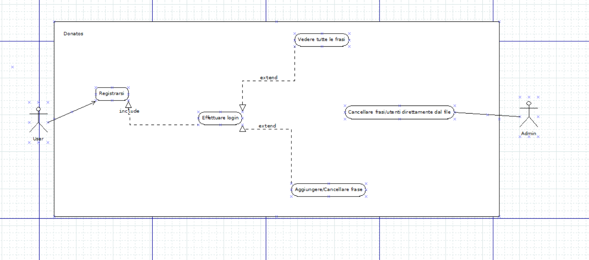

Casi d'Uso

Attori Coinvolti
- User: Utente generico che può registrarsi, accedere e gestire frasi.
- Admin: Amministratore che può intervenire direttamente sui file.

UC1 - Registrarsi
- Attore: User
- Descrizione: L’utente può registrarsi al sistema inserendo i propri dati.
- Precondizione: Nessuna
- Postcondizione: I dati vengono salvati per consentire futuri login.

UC2 - Effettuare login
- Attore: User
- Descrizione: L’utente inserisce credenziali per accedere al sistema.
- Precondizione: L’utente deve essere già registrato.
- Postcondizione: Se le credenziali sono corrette, accede al sistema.

UC3 - Vedere tutte le frasi
- Attore: User
- Descrizione: Il sistema mostra tutte le frasi salvate.
- Precondizione: L’utente deve essere loggato.
- Postcondizione: Le frasi vengono mostrate all’utente.

UC4 - Aggiungere/Cancellare frase
- Attore: User
- Descrizione: L’utente può aggiungere nuove frasi o rimuovere quelle esistenti.
- Precondizione: L’utente deve essere loggato.
- Postcondizione: Le frasi vengono aggiornate nel sistema.

UC5 - Cancellare frasi/utenti direttamente dal file
- Attore: Admin
- Descrizione: L’amministratore accede direttamente al file e gestisce frasi o utenti.
- Precondizione: Bisogna essere sulla macchina che sta eseguendo il file server.py
- Postcondizione: Il file viene aggiornato

5. Architettura del Software

Tecnologie utilizzate
- Frontend: html,css, js con Ajax per effettuare le richieste al server
- Backend: Python(flask)
- Salvataggio delle informazioni : File Json

6. Implementazione

Struttura
/src
/templates # Cartella che contiene le pagine HTML
/static # Contiene i file statici (CSS, immagini)
/css # Fogli di stile CSS
/img # Immagini del sito
server.py # File principale del server (es. Flask)
Per vedere meglio la struttura basta entrare nella cartella src all' interno del repository

Funzionalità chiave
Lato server : python
@app.route('/') #consetnte di accedere alla index, procedimento analogo per tutte le altre pagine
def home():
return render_template('index.html')
@app.route('/frasi', methods=['GET']) #rotta che restituisce le frasi
def frasi():
return jsonify(frasi), 200 #retorna le frasi in formato JSON
@app.route('/registrati', methods=['POST'])#rotta che gestisce registrazione , aggiunge utente al file utenti
def registrati():
return jsonify({'success': True, 'message': 'Registrazione avvenuta'}), 201
@app.route('/login', methods=['POST'])
def login():# rotta per il login che restiituisce come è andato
@app.route('/aggiungi_frase', methods=['POST'])
def aggiungi_frase(): #riceve la frase via post e la aggiunge al file con le frasi
@app.route('/cancella_frase', methods=['POST'])#rotta per cancellare le frasi , con richiesta post, se va bene , le rimuove dal file
def cancella_frase():
JS per dialogare con server :
async function caricaFrasi(){ // fa richiesta per ottenere le frasi , e le scrive sulla pagina
Questa è diciamo la funzione principale , ovvero quella che prende le frasi, e le scrive nell' html che avevamo preparato.
Vi sono però ovviamente anche altre funzioni importanti , per esempio per completare il login quando clicca , perr cambiare le pagine ecc...

7. Installazione e configurazione

Come eseguire il server Flask su Raspberry Pi o su un computer normale
È possibile eseguire il server su un Raspberry Pi oppure su un computer normale (Windows, macOS, Linux).

✅ Di seguito i comandi per farlo
Apri il terminale ed esegui i seguenti comandi:
git clone https://github.com/simofb21/Donatos.git # Clona la repository
cd Donatos/src # Vai nella cartella del progetto
python3 server.py # Avvia il server
Se compare un errore vuol dire che non hai flask installato, quindi :
pip install flask #adesso hai scaricato la libreria
python3 server.py #adesso puoi eseguire il codice
Ora i dispositivi sulla tua rete possono accedere al sito visitando IP_TUO_IP_RASPBERRY:5000
NB: noi diamo per scontato che i dispositivi abbiano già installato python, su linux, e quindi sul raspberry è già installato, ma da altri OS , andrebbe scaricato, all'inizio di tutto

8. Manuale Utente
Innanzitutto bisogna connettersi all' indirizzo IP del server, questo rimanderà alla pagina di Login Quindi andare su un browser e digitare IP:50000 # questo perchè flask usa la porta 50000

/Register Pagina di registrazione
Se non sei registrato clicca su "Registrati", compilare i campi username e password
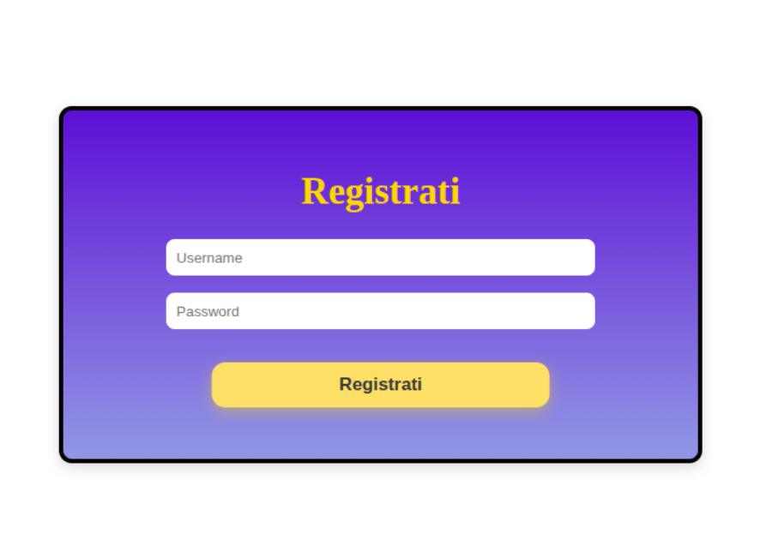

/ Login page
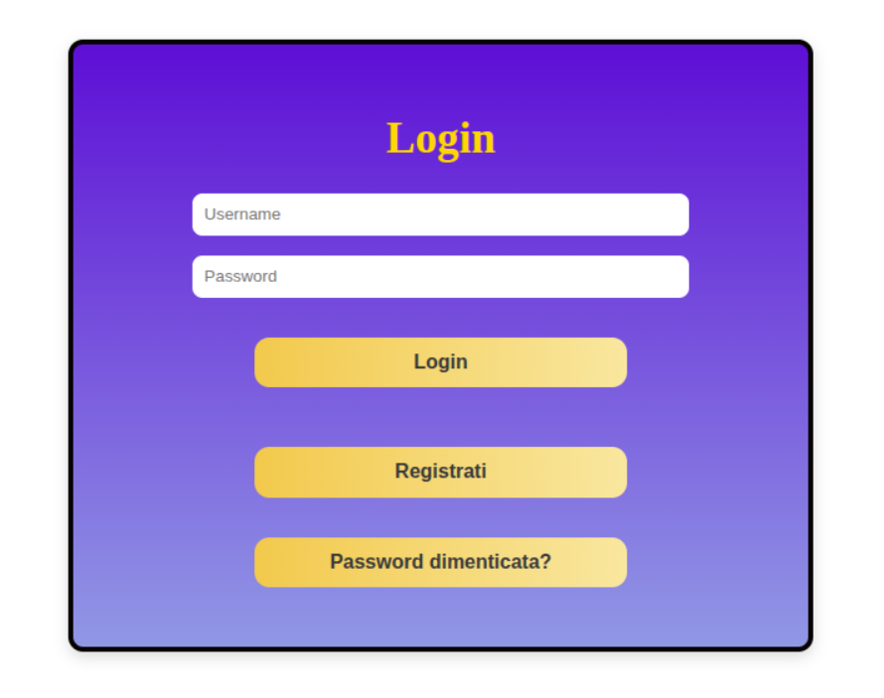
Se ti sei registrato inserisci le tue credenziali

/homePage
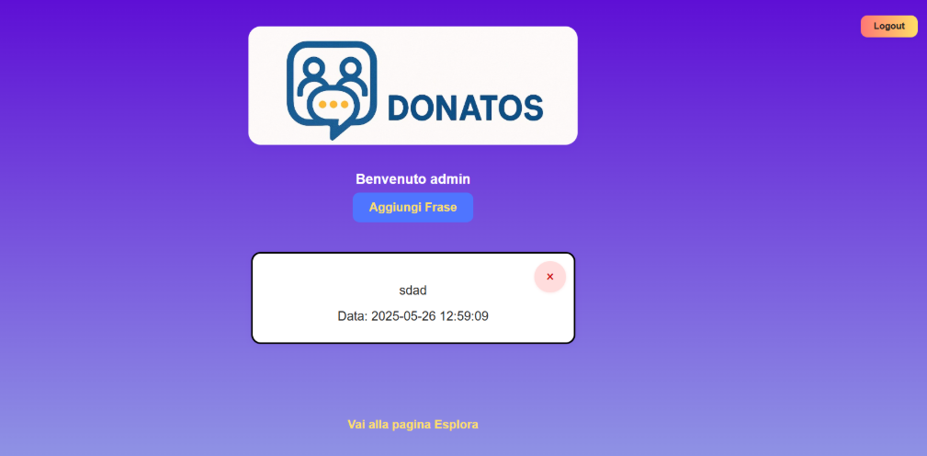
Una volta loggato ci accedi a /homePage Qua puoi vedere tutte le tue frasi Ne puoi aggiungere una oppure, cliccando sulla X rossa puoi cancellarla

/esplora
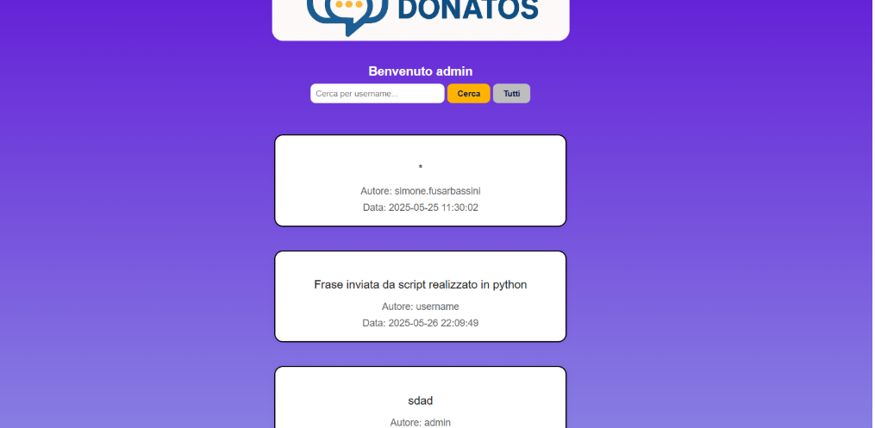
Una volta loggato ci accedi a /esplora Su questa pagina puoi vedere le pagine di tutti gli utenti, cercare le frasi specifiche per utente

8. Manutenzione e Sviluppo Futuro
- possibilità di rendere il servizio accessibile a tutti e non solo da pc sulla nostra stessa rete
- possibilità di esportare tutte le frasi
- possibilità di cancellare un utente esistente
- funzione per cambiare la password
- funzione per password dimenticata
- migliorare la pagina esplora : non mostrare solo randomicamente tutte le frasi di tutti gli utenti, ma mostrare per esempio le frasi più opportune per determinati utenti, quelle più simili, quelle di persone che potresti conoscere ecc

9. Conclusioni
Il progetto Donatos ha raggiunto gli obiettivi principali: creare una piattaforma semplice e intuitiva per scrivere, salvare e condividere frasi personali. Durante lo sviluppo, ci siamo confrontati con diverse sfide, come la gestione dei dati, l'autenticazione degli utenti e l'organizzazione del codice tra frontend e backend. Questo ci ha permesso di approfondire l'utilizzo di Flask per il server, migliorare le nostre competenze con JavaScript , e curare l’aspetto grafico del sito con HTML e CSS. Abbiamo imparato a collaborare in gruppo, dividendo i compiti e coordinando le decisioni di design e sviluppo. Siamo consapevoli che ci sono ancora molte funzionalità da implementare e miglioramenti possibili, ma siamo soddisfatti di quanto realizzato. Donatos rappresenta per noi non solo un sito funzionante, ma anche un’esperienza concreta di progettazione e sviluppo software, che ci ha avvicinati ancora di più al mondo della programmazione web.

10. Riferimenti e Bibliografia
. https://gitlab.com/4i3785803/Telecomunicazioni/-/blob/master/laboratorio/LAB1_FLASK.md?ref_type=heads TUTORIAL DEL PROF DI TELECOMUNICAZIONI PER REALIZZARE SERVER CON FLASK, DOPO DI CHE ABBIAMO APPROFONDITO NOI INDIVIDUALMENTE . mentre per fare le fetch da js abbiamo usato ajax

11. Appendici
- Per vedere il sorgente clicca sulla cartella src. Se ci sono dubbi invitiamo a contattarci.

